МКОУ Гвазденская СОШ

Конспекта урока-лекции
по биологии
8 класс
Тема «Мышцы. Типы мышц, их строение и значение»

Учитель биологии : Леонтьева О.С.

2017-2018 уч.год

Урок: Мышцы. Типы мышц, их строение и значение
1. Вступление
В нашем организме выделяют 3 типа мышц (см. Рис. 1):
1. Поперечнополосатые (скелетные)
2. Гладкие мышцы
3. Сердечная мышца (миокард) – образована поперечнополосатой сердечной мышечной тканью
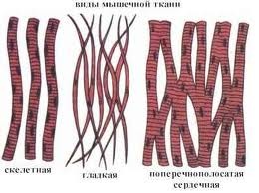Рис. 1. (Источник)
2. Гладкие мышцы
Гладкие мышцы образуют стенки внутренних органов (дыхательных путей, пищеварительного тракта), кровеносных сосудов. Располагаются у основания волосков, их сокращение вызывает мурашки и приводит к поднятию волосков.
3. Поперечнополосатые мышцы
Скелетные мышцы в основном крепятся к костям скелета. Такая мышца состоит из многих связанных между собой мышечных волокон, между которыми залегают прослойки соединительной ткани. Мышечные волокна собраны в пучки первого порядка. Пучки окружены соединительнотканной оболочкой (см. Рис. 2). Пучки первого порядка объединены в пучки второго порядка и так далее.
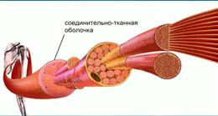
Рис. 2.
Вся мышца снаружи покрыта тонкой соединительнотканной оболочкой – фасцией.
Мышцы выполняют большую работу и характеризуются наличием большого числа кровеносных сосудов, по которым к ним доставляется кровь и питательные вещества (см. Рис. 3). Кроме них, также имеются лимфатические сосуды и рецепторы нервных волокон.
В мышце различают головку, брюшко и хвост (см. Рис. 4). Количество головок может быть разнообразно (бицепс – двуглавая мышца, трицепс – трехглавая мышца).
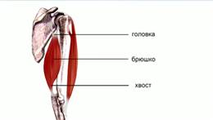
Рис. 4.
Поперечнополосатая мышца подчиняется сознанию человека. И сокращается во много раз быстрее, чем гладкая мышца.
Форма и величина мышцы зависит от выполняемой ею работы.
Так, длинные мышцы располагаются на конечностях (см. Рис. 5).
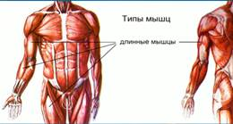
Рис. 5.
Короткие мышцы располагаются между небольшими костями (позвонками) (см. Рис. 6).
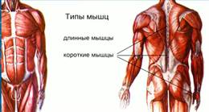
Рис. 6.
Широкие мышцы расположены на туловище (см. Рис. 7).
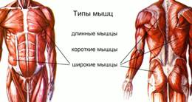
Рис. 7.
Круговые мышцы (сфинктеры) располагаются вокруг различных отверстий (см. Рис. 8).
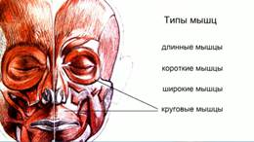
Рис. 8.
Мышцы прикрепляются к костям с помощью сухожилий, образующих головку и хвост мышцы. При этом хвост мышцы должен быть обязательно перекинут через сустав, чтобы обеспечить подвижность конечности.
Сокращаясь, мышца приближает друг к другу те точки кости, к которым она прикреплена. При расслаблении мышца работу не производит, поэтому для нормальной работы сустава необходимо, как минимум, 2 мышцы, которые будут работать в противоположных направлениях. Такие мышцы называются антагонистами.
Мышцы, которые работают в одном направлении, называются синергистами. Так работают мышцы брюшного пресса.
Также выделяют различные типы мышц, в зависимости от того, где они располагаются на теле и какую работу выполняют.

Домашнее задание
4. Подготовьте небольшую презентацию со сравнением 3 существующих типов мускулатуры.

